Aşağıdaki boşlukları kutudaki uygun sözcüklerle doldurunuz.( 1x10=10)
A
10 puan
Adı Soyadı: Tarih: 05/01/2010
Sınıfı: 7/ … A
No: Aldığı Not:

2009–2010 EĞİTİM-ÖĞRETİM YILI ALTINOVA İLÇESİ İLKÖĞRETİM OKULLLARI
7.SINIF FEN VE TEKNOLOJİ DERSİ 1.DÖNEM 3. YAZILI SORULARI

Kinetik Enerji – Fiziksel – Adrenalin – Kaldıraç - Beyincik – Esneklik – Potansiyel Enerji – Miyop - Enerji - Diyaliz
- Dinamometre cisimlerin ……………………. özelliklerinden yararlanılarak yapılmıştır.
- Hareketli bir cisim ………………………… sahiptir.
- Bir cismin konumundan dolayı sahip olduğu enerjiye ……………………………………. olarak adlandırılır.
- Besin maddelerinin dişlerimizin yardımı ile parçalanması olayına ………………………………… sindirim denir.
- Böbrek yetmezliği olan hastalar ………………………. cihazına bağlanır.
- Böbreküstü bezinin salgıladığı hormon ……………………….. dur.
- …………………………. Uzağı iyi göremeyen göz kusurudur.
- Vücudumuzun hareket ve denge merkezi ………………………….. dir.
- İş yapabilme yeteneğine ……………………. Denir.
- Makas basit makinelerde ………………………….. türüne örnektir.

Aşağıdaki doğru-yanlış sorularında parantez içine sizce doğru olanlara D,yanlış olanlara Y harfi yazınız. ( 1x10=10)

B
10
Puan

( ) Eğik düzlemlerde işten kazanç sağlanır.
( ) Hareketli bir cismin kütlesi artarsa kinetik enerjisi de artar.
( ) Kurmalı oyuncaklardaki yaylar, çekim potansiyel enerjisine sahiptir.
( ) Bisikletin zincirini yağlayan bir çocuğun amacı, hareket eden parçalar arasındaki sürtünmeyi azaltmaktır.
( ) Proteinler yapıcı-onarıcıdırlar.
( ) İş birimi Joule’dür.
( ) Korku ve heyecan anında insülin hormonu salgılanır.
( ) Karaciğer, çok zehirli olan amonyağı üre ve ürik aside çevirerek boşaltıma yardımcı olur.
( ) Nefronlar böbreklerimizdeki süzme birimleridir.
( ) Renk körlüğü sonradan oluşan bir hastalıktır.

Aşağıdaki çoktan seçmeli sorularda uygun seçeneği işaretleyiniz.(20x4=80)
C
80 puan

1. Işık saydam tabaka göz bebeği X sarı benek Y beyin

Görme olayının gerçekleşmesiyle ilgili yukarıdaki şemada X ve Y yerine yazılması gerekenler hangi seçenekte doğru verilmiştir?
X Y
A) İris Damar tabaka
B) Göz merceği Görme sinirleri
C) Görme sinirleri Göz merceği
D) Ağ tabaka İris

2. Kulağın dengemizi sağlamada görevli kısmı, aşağıdakilerden hangisidir?
- Salyangoz B) Kemik köprü
- Yarım daire kanalları D) Kulak zarı

3-
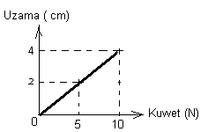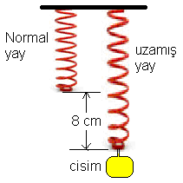
Bir yayın Kuvvet - Uzama grafiği yukarıdaki gibidir
Bu yayı cisim yayı 8 cm uzatıyorsa ağırlığı kaç Newton olur?

A ) 2N B ) 20N C ) 15N D ) 3,2 N

4.
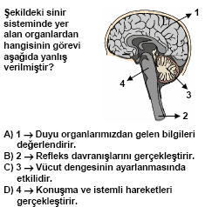

5. Deri ile ilgili olarak aşağıdakilerden hangisi yanlıştır?

A) Boşaltıma ve solunuma yardımcıdır.
B) Üst deri cilt rengini veren tanecikler içerir.
C) Duyu almaçları alt deridedir.
D) Üst deri her yerde aynı kalınlıktadır.

6. Aşağıda verilenlerden hangisi kulakta görev yapan bir kısımdır?

A ) Salyangoz B ) Kör nokta C ) Sarı bölge D ) İris

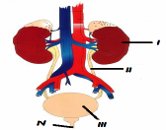
7.

Yukarıda verilen boşaltım sistemine ait şekil üzerindeki I, II, III ve IV numaralı yapıların doğru isimleri aşağıdakilerin hangisinde verilmiştir?

 | I | II | III | IV
A) | Böbrek | üretra | üreter | İdrar kesesi
B) | Böbrek | üreter | üretra | İdrar kesesi
C) | Böbrek | İdrar kesesi | üretra | üreter
D) | Böbrek | üreter | İdrar kesesi | üretra

8.
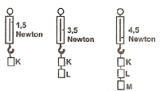

Dinamometre ile yukarıdaki ölçümleri yapan bir öğrenci, aşağıdaki sonuçlardan hangisine ulaşır?

A) K ve L cisimleri eşit ağırlıktadır.
B) L ve M cisimleri eşit ağırlıktadır.
C) Ağırlığı en küçük olan cisim L’dir.
D) Ağırlığı en küçük olan cisim M’dir.

9.
Kütlesi 2 kg olan cisim aşağıya doğru düşerse hangisi azalır?

A ) Kinetik enerji B ) Kütle
C ) Potansiyel enerji D ) Hız

10.

Şekildeki makara sisteminin dengede kalması için ipin ucuna hangi cisim asılmalıdır?

A) B) C ) D )

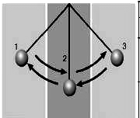
11. Yandaki sürtünmesiz
sistemde, serbest bırakılan
kürenin hareketi için
aşağıdakilerden hangisi
söylenemez?

A) 2’den, 3’e giderken PE azalır.
B) 1’den, 2’ye giderken KE artar.
C) 3’ten, 2’ye giderken PE azalır.
D) Sistemde, sürtünme olmadığı için, küre 1-3 arasında sonsuza kadar gidip-gelir.

12.
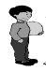

Ali Fuat
Furkan

Ali Fuat’ın Furkan’ı kaldırabilmesi için ne yapılmalıdır?

A) Destek Furkan’a doğru kaydırılmalı
B) Destek Ali Fuat’a doğru kaydırılmalı
C) Ali Fuat desteğe doğru yürümeli
D) Daha kalın çubuk kullanılmalı

13. Aşağıdaki besin gruplarından hangisi sindirime uğramadan doğrudan kana geçer?

A) Vitaminler B) Karbonhidratlar C) Yağlar D) Proteinler

14. Aşağıdaki cisimlerden hangisinin hem potansiyel hem de kinetik enerjisi vardır?

A ) Duran araba B ) Dalda duran elma
C ) Uçan kuş D ) Hareketli araba

15. Bir basit makineyi kullanmanın amacı aşağıdakilerden hangisi değildir?

- Kuvvetten kazanç sağlamak
- İşten kazanç sağlamak
- Kuvvetin yönünü değiştirmek
- Yoldan kazanç sağlamak

16 . 1- makas 2- kerpeten 3- maşa 4- tahtarevalli 5- el arabası
Yukarıdaki basit makinelerden kaç tanesinde destek noktası ortadır?

A ) 2 B ) 3 C ) 4 D ) 5

17. Boşaltımda görev alan organların görevlerini size anlatmaları için sünger Bob ve arkadaşlarından yardım istedim onlarda beni kırmayıp kabul ettiler. Ama istemez olaydım. Neden mi? Anlattıklarına bir bak anlarsın. Sadece bir kişi doğru bilgi verdi. Hangisi olduğunu aşağıdaki seçeneklerden bulup işaretler misin?

Deri:
Terleme yolu ile fazla suyun dışarı atılmasını sağlar.

Karaciğer:
Üre ve zararlı atıkların atılmasını sağlar.

Akciğerler: Suyun ve tuzun atılmasını sağlar.
Böbrek: Protein sindirimi sonucu oluşan zehirli maddeyi üreye çevirir.

A ) B )

C ) D )

18.
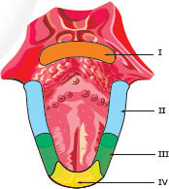
Dilimizin her bölgesi her tadı alabilir. Ancak bazı bölgelerde farklı tatları alabilen tat tomurcukları daha yoğun olarak bulunur.
Yukarıdaki şekilde I, II, III ve IV nolu ile belirtilen tat alma bölgeleri aşağıdakilerin hangisini daha yoğun olarak hissedilemez?

A) I: Elma B) II: Limon
C) III: Turşu D) IV: Baklava

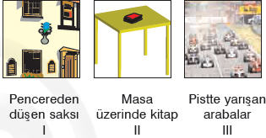
19.

Yukarıda numaralandırılmış resimlerde belirtilen cisimlerin hangisi ya da hangilerinin sadece kinetik enerjisi vardır?
A) Yalnız I B) Yalnız II
C) Yalnız III D) I ve III

20. Ayşenin bir günlük beslenmesi tablodaki gibidir.
Sabah | Şekerli çay , ekmek ,bal
Öğle | Kuru fasülye , pilav , revani
Akşam | Kıymalı börek , makarna , salata
Buna göre Ayşe’nin kanında aşağıdaki besin içeriklerinden hangisinin yapı taşına en fazla rastlanır?

A)Karbonhidrat B) Vitamin C ) Mineral D ) Protein

1. | A | B | C | D
2. | A | B | C | D
3. | A | B | C | D
4. | A | B | C | D
5. | A | B | C | D
6. | A | B | C | D
7. | A | B | C | D
8. | A | B | C | D
9. | A | B | C | D
10. | A | B | C | D
11. | A | B | C | D
12. | A | B | C | D
13. | A | B | C | D
14. | A | B | C | D
15. | A | B | C | D
16. | A | B | C | D
17. | A | B | C | D
18. | A | B | C | D
19. | A | B | C | D
20. | A | B | C | D

